Tạo class Item bao gồm những thuộc tính:

1. Name
2. Weight
3. Value

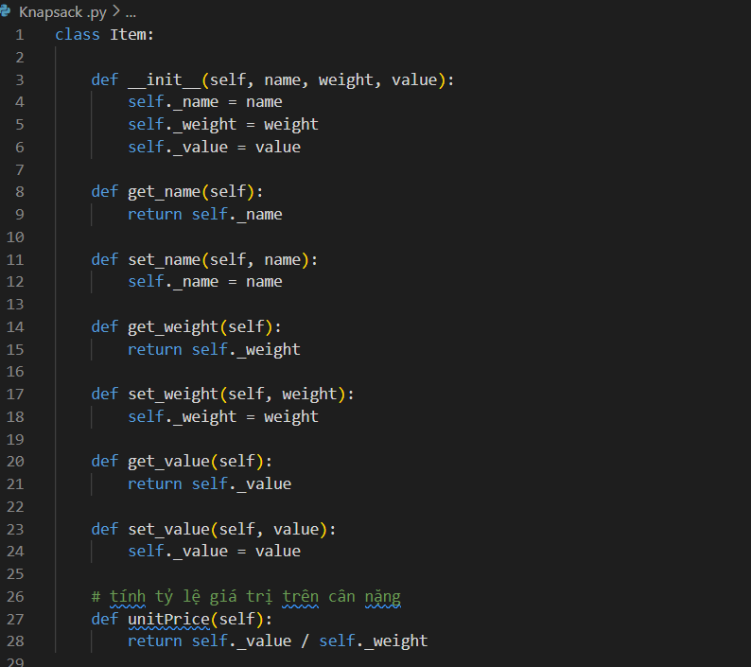

Tạo một class Greedy để giải quyết bài toán

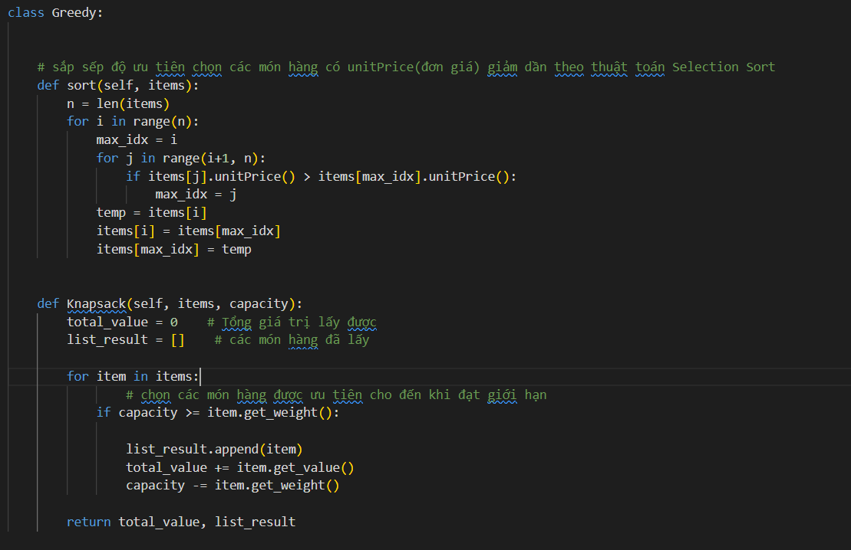

Hàm sort được viết theo thuật toán Selection Sort

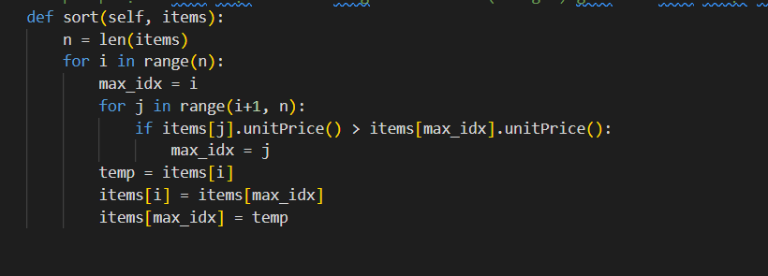

Hàm Knapsack

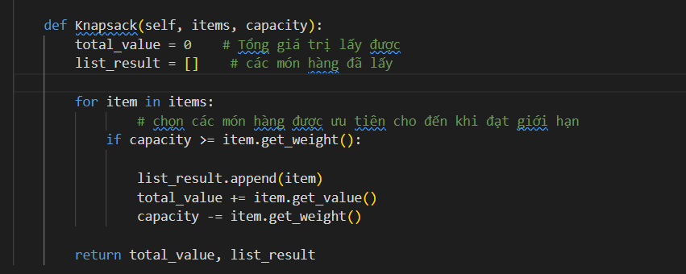

ở hàm main tạo một list item và một đối tượng Greedy để gọi các phương thức trong class

Sắp xếp lại list



Và nhận kết quả

